温馨提示：
此题库为Word版，请按住Ctrl,滑动鼠标滚轴，调节合适的观
看比例，关闭Word文档返回原板块。
考点17 算术平均数与几何平均数
选择题
1.（2011·上海高考理科·T15） 若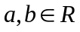，且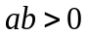，则下列不等式中，恒成立的是（ ）
（A）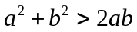 （B）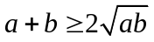 （C）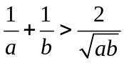 （D）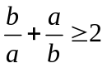
【思路点拨】本题考查均值不等式知识，根据均值不等式：一正二定三相等的步骤，可确定结果.
【精讲精析】选D.
选项 | 具体分析 | 结论
A | 应该为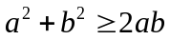，漏了等号 | ×
B | 当且仅当只有a>0,b>0时才成立，而原题条件是，故不成立 | ×
C | 应为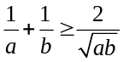，当且仅当a=b时等号成立，漏掉等号 | ×
D | 正确 | √
关闭Word文档返回原板块。

